Pracovní sešit 3. díl: str. 218/ cv. 2
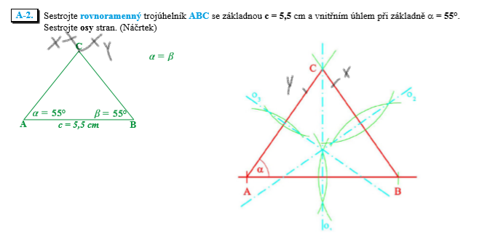
Zápis konstrukce:
AB; |AB| = 5,5 cm
< ABX; |<ABX| = 55°
< BAY; |<BAY| = 55°
C; Cє→BX∩→AY
∆ ABC

Pracovní sešit 3. díl: str. 218/ cv. 4
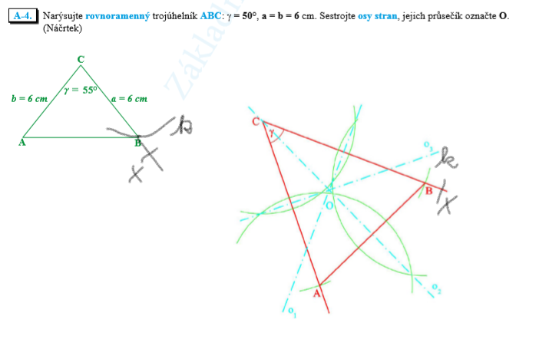
Zápis konstrukce:
CA; |CA| = 6 cm
< ACX; |<ACX| = 55°
k; k (C; r = 6 cm)
B; Bє→CX∩k
∆ ABC

Pracovní sešit 3. díl: str. 237/ cv. 2
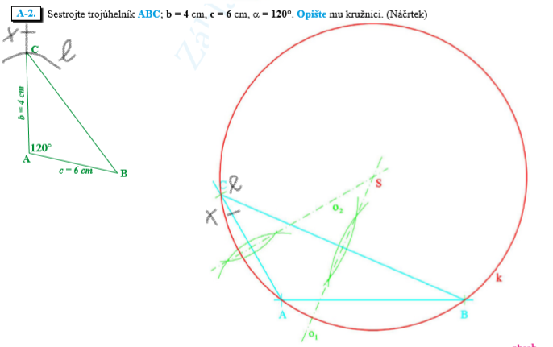
Zápis konstrukce:
AB; |AB| = 6 cm
< BAX; |<BAX| = 120°
l; l (A; r = 4 cm)
C; Cє→AX∩l
∆ ABC

